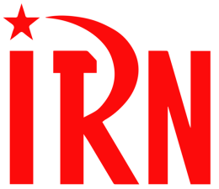

International Red Newsletter

巴勒斯坦共产党关于叙利亚局势的声明 1

阿拉伯国家共产党声援叙利亚人民的联合声明 4

解放巴勒斯坦人民阵线纪念“阿克萨洪水”一周年 7

法国革命共产党声援卡纳克人民争取权利的斗争 12

2024年第25期

2024年12月24日

重要声明

本刊指定发布渠道为邮件推送和网站IRN.red，目前未参与任何社交平台账号的运营与活动。

允许在互联网上转载、复制、传播本刊内容，无需授权。转载时建议注明出处：IRN.red

订阅方式

以下三种方式，选择一种即可：

1.扫描二维码填写您的邮箱

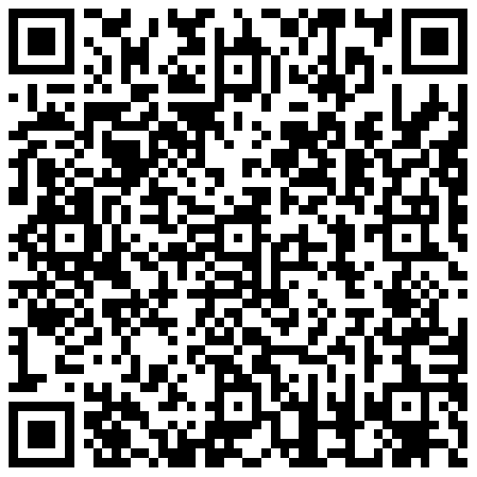

（如无法提交，请在空白处点击再试）

2.进入以下链接填写您的邮箱

<https://cloud.seatable.cn/dtable/forms/ff203a21-e739-4321-bb63-3d9665873695/>

3.用您的邮箱发送“订阅”至irn3000@outlook.com

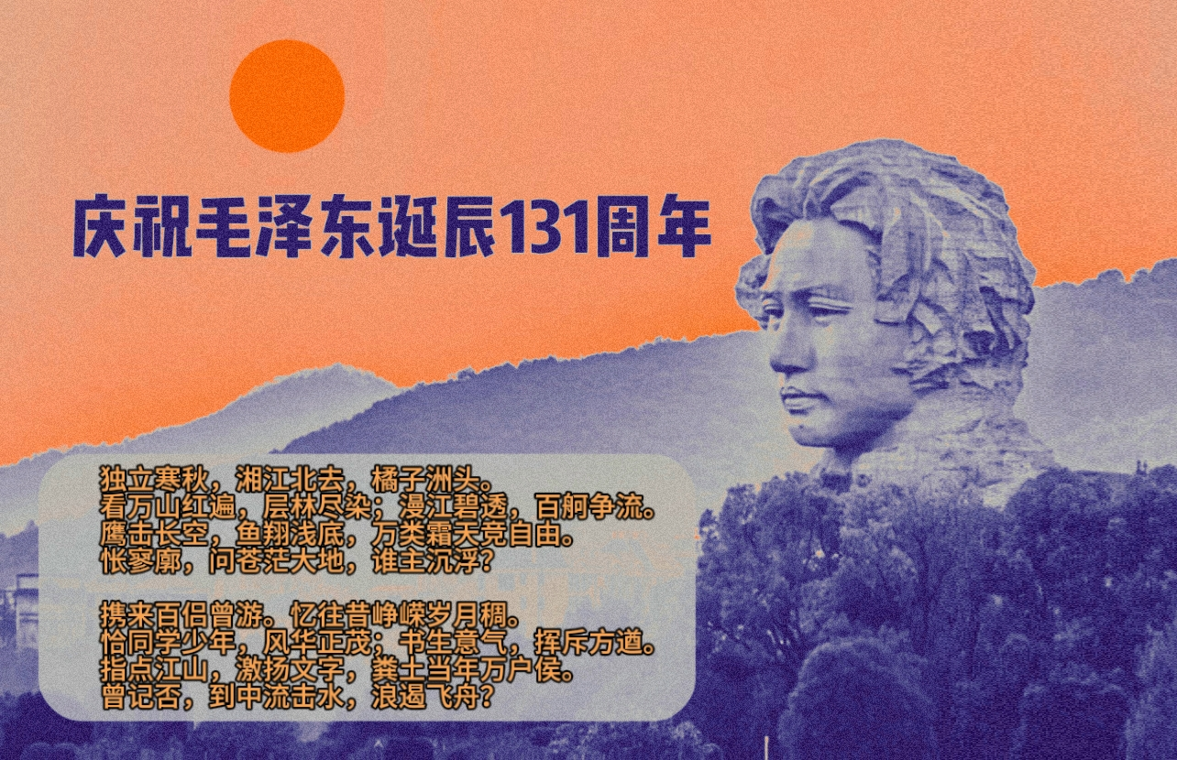

# 巴勒斯坦共产党关于叙利亚局势的声明

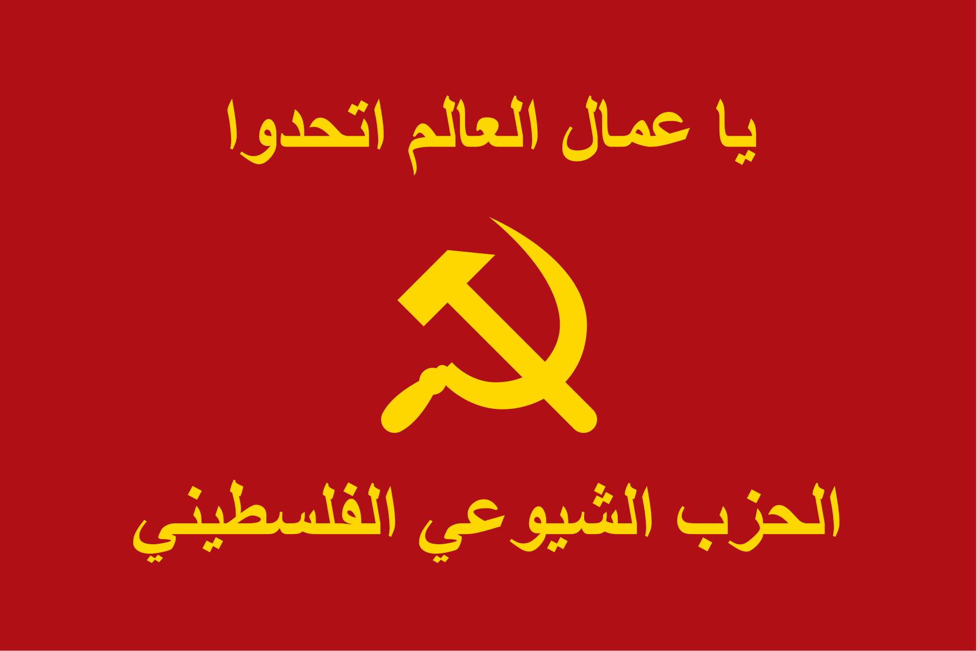

来源：共产党和工人党国际会议“团结网”（SolidNet）

日期：2024年12月12日

链接：<http://solidnet.org/article/Palestinian-CP-Statement-Issued-by-the-Palestinian-Communist-Party-on-the-Situation-in-Syria/>

在极端主义武装组织于12月8日夺权后，叙利亚出现了严重的事态发展。这是一场将叙利亚人民的苦难与外国势力的干涉交织在一起的复杂悲剧，外国势力试图以牺牲叙利亚的统一、稳定和资源为代价来促进它们的利益。在此背景下，我们重申声援叙利亚人民及其进步力量，并强烈谴责帝国主义和犹太复国主义旨在分裂和削弱叙利亚的干涉活动。我们还谴责土耳其穆斯林兄弟会（Turkish Muslim Brotherhood）的干涉，这一干涉充当了北约为恐怖组织在叙利亚夺权提供支持的先锋和毒手。

土耳其在美帝国主义的庇护下进行干涉，并伪装成是在支持反对派。土耳其利用地区混乱来推进新奥斯曼计划的扩张主义野心昭然若揭。通过支持与穆斯林兄弟会意识形态有关的武装派别，土耳其试图强制推行符合其地区利益的政治和安全议程，而不顾叙利亚人民的福祉和苦难。

同时，叙利亚政权未能认清威胁该国的主要风险，只是依靠个人主义的方式来应对这些风险，而不是让民族的、进步的力量参与进来，因而对这一失败负有重大责任。它也未能有效地动员人民应对危及国家未来和稳定的内外挑战。

叙利亚首都大马士革以如此可疑的方式陷落，进一步揭示了帝国主义为争夺全球和地区势力范围的斗争。俄罗斯暧昧而可疑的立场表明，正在崛起的、寻求在世界上占有一定份额的俄帝国主义与美帝国主义之间可能存在某种交易。帝国主义再次瓜分领土的行径，总是首先冲击着被压迫的、被边缘化的人民，而叙利亚人民为帝国主义利益的交汇付出了代价。

这证实了巴勒斯坦共产党（Palestinian Communist Party）的观点：普京政权不能与苏联相提并论。世界和本地区的许多共产党与俄罗斯资本主义政权的反共立场结盟，特别是在乌克兰危机中。

我们认为，叙利亚落入西方帝国主义和全球犹太复国主义支持的武装组织之手，将对整个地区产生深远影响。分裂的幽灵比以往任何时候都更加逼近叙利亚。犹太复国主义实体拆毁了叙利亚军队及其军火库，暗杀叙利亚科学家，并开始深入叙利亚领土，占领各个地区，有时甚至到达了大马士革郊区。这一切都是在极端主义组织和反动组织的监视下发生的，这些组织对此并不采取任何行动。

此外，分裂的威胁正在逐渐扩大到伊拉克和黎巴嫩，并可能吞没整个地区。这与“新中东”计划一致。“新中东”计划试图破坏该地区的民族国家，加深分裂和弱点，破坏地区稳定，使该地区屈服于帝国主义和犹太复国主义势力的利益。

巴勒斯坦共产党拒绝一切形式的外国干涉，无论是帝国主义、犹太复国主义还是土耳其穆斯林兄弟会。巴勒斯坦共产党呼吁优先考虑维护叙利亚统一与独立的国家解决方案。真正的解决办法掌握在自由的叙利亚人手中，那就是包括该国所有政党在内的、不受外部命令影响的包容性对话。

我们还向叙利亚的共产主义者和进步力量致以声援，他们肩负着挫败帝国主义和犹太复国主义针对叙利亚和更广泛的阿拉伯地区的阴谋的重担。我们呼吁全世界和本地区的马列主义共产党，谴责发生在叙利亚的事态发展，支持正站在风暴中心的叙利亚共产主义者。

巴勒斯坦共产党

# 阿拉伯国家共产党声援叙利亚人民的联合声明

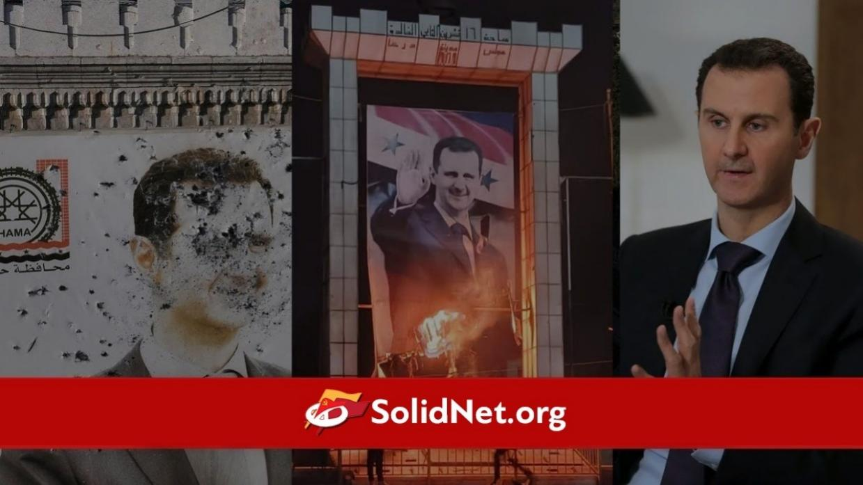

来源：共产党和工人党国际会议“团结网”（SolidNet）

日期：2024年12月13日

链接：<http://solidnet.org/article/Iraqi-CP-Joint-statement-of-the-Communist-Parties-in-the-Arab-Countries-Solidarity-with-the-Syrian-people-against-the-brutal-Israeli-aggression/>

阿拉伯国家共产党联合声明

声援面临以色列野蛮侵略的叙利亚人民

叙利亚面临的威胁日益增加：以色列对叙利亚全国数十个军事地点发动的侵略性袭击严重地升级了；以色列部队违反1974年的停火协议，侵入了被占领的戈兰高地附近，并宣布它打算控制广大边境地区。它利用了当地极其困难和复杂的条件，特别是叙利亚人民所面临的生活和经济方面的条件。

在阿拉伯地区和国际层面的可耻沉默中，在叙利亚夺权者的沉默中，这种持续侵略以打击和摧毁叙利亚的防御能力、军事能力和相关基础设施为目的，以便从战略上将叙利亚从反对犹太复国主义占领与恐怖主义的战场上清理出去。除了在叙利亚塑造新的政治现实方面发挥积极作用外，它的目的还包括强制推行事实上的（与以色列关系）“正常化”。这是在公然的外国干涉下，在美国及其地区盟友的支持下，在侵略性的北约的鼓励下发生的；其目的是粉碎巴勒斯坦人民的事业，实施帝国主义计划以支配该地区及其人民，并强制推行所谓的“新中东”计划。

面对这些威胁叙利亚的重大挑战、严重危险和犹太复国主义扩张计划，叙利亚的民族力量、民主力量必须团结起来，对抗、抵抗和挫败这一野蛮侵略。在强调叙利亚人民有权抵抗犹太复国主义占领的同时，我们呼吁本地区和全世界的共产党和一切左翼、进步、民主和解放力量，加强与叙利亚人民的团结，使他们能够行使自主决定本国事务、在不受外国干涉的情况下做出自由选择的权利。

我们重申支持叙利亚人民为建立基于公民原则的多元、民主和公民的政府体制而斗争，以实现自由、社会公正、国家重建、经济发展和恢复国家主权。这一点必须与下列要求一并实行：所有军队和国家尊重叙利亚的主权、领土完整和独立，联合国必须迫使以色列执行1974年停火协议，阻止以色列对叙利亚的侵略并立即撤出军队。

如果不能结束犹太复国主义占领和恐怖主义及其扩张计划的野蛮行径，如果不能结束针对巴勒斯坦人民的种族灭绝，如果不能让巴勒斯坦人民决定自身命运并行使民族权利，如果以色列持续违反国际法而一直逍遥法外，如果不能停止以色列对黎巴嫩的袭击和对叙利亚的侵略，那么全世界特别是中东地区，就将暴露在威胁世界和平与人类未来的地区性、国际性冲突不断爆发的危险之下。

2024年12月13日

“团结网”党派：

巴林民主进步论坛

埃及共产党

伊拉克共产党

约旦共产党

黎巴嫩共产党

巴勒斯坦人民党

叙利亚共产党（统一）

苏丹共产党

其他党派：

摩洛哥进步与社会主义党

# 解放巴勒斯坦人民阵线纪念“阿克萨洪水”一周年

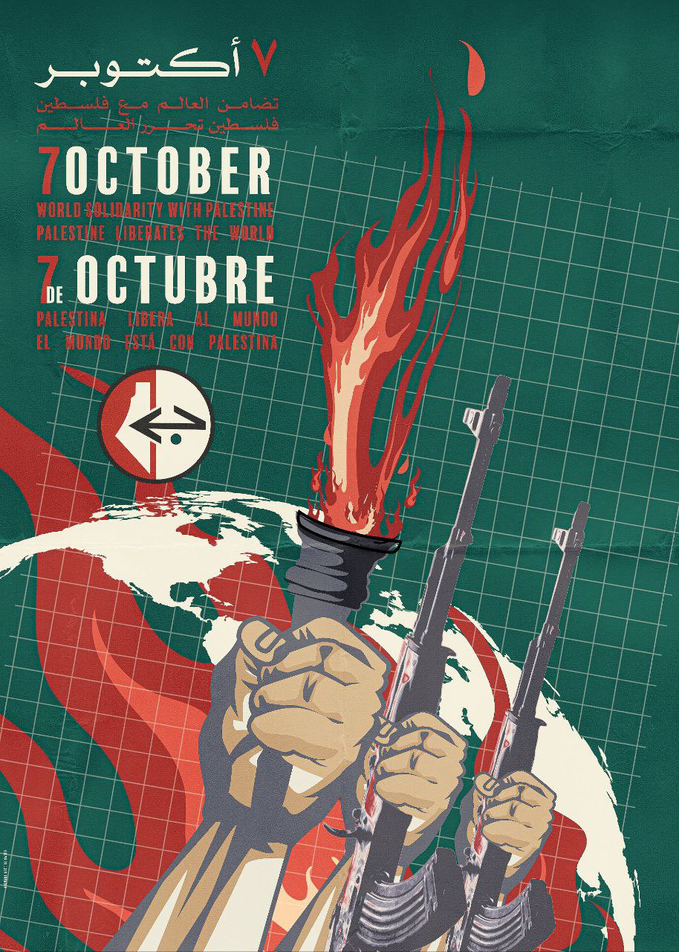

来源：解放巴勒斯坦人民阵线的社交账号

日期：2024年10月7日

“阿克萨洪水”战斗标志着我们斗争的战略转折点，抵抗不会被摧毁

值此史诗般地迎来10月7日（“阿克萨洪水”战斗）一周年之际，我们自豪而崇敬地回顾巴勒斯坦人民斗争史上的这一不寻常事件。这一时刻体现了对抗野蛮占领的坚定的抵抗意志。这场战斗标志着冲突的战略转移，暴露了敌人的弱点、脆弱性及其军事安全系统的裂缝，进一步加深了其内部危机。

在去年这个光荣的日子里，数百名抵抗战士击溃以色列进犯军（IOF）的加沙分部，在数小时内控制了我们被占领的大片土地，并带着数百名被俘士兵和军官返回。

过去一年，面对犹太复国主义有计划的侵略，抵抗力量实施了高级别的行动，使敌人的军事能力陷于瘫痪，并迷惑了其领导层，使其错误地以为可以在几周内消灭抵抗力量。在地面行动中，占领军尽管采用了焦土战术，但仍遭受了重大的生命和装备损失。抵抗组织继续用火箭弹轰炸“以色列”城市和定居点，深入打击犹太复国主义领土。

来自巴勒斯坦、黎巴嫩、也门和伊拉克的抵抗轴心（Axis of Resistance）派系之间的团结变得明显，伊朗伊斯兰共和国的积极参与有助于消耗敌人，并利用导弹和无人机深入打击犹太复国主义领土，形成了威慑。这加强了抵抗运动在地区舞台上的存在。

在政治和国际战线上，犹太复国主义实体发现自己处于前所未有的孤立状态，反对其残暴罪行的全球抗议愈演愈烈。尽管受到美国压力的限制，国际审判法院（International Court of Justice）还是做出了谴责占领罪行的裁决。全球论坛上针对该实体的国际压力渐长，巴勒斯坦人反对犹太复国主义谎言的呼声高涨，导致了前所未有的全球抗议，特别是在世界各地的大学中。

在过去的一年里，我国人民和抵抗力量做出了巨大牺牲，成千上万人牺牲、受伤、失踪、被捕。冲突从加沙地带扩大到西岸，随后又扩大到黎巴嫩。

在这场战斗中，一些伟大的领导人光荣地牺牲了，其中最重要的是烈士领导人哈桑·纳斯鲁拉（Hassan Nasrallah）；成为象征的领导人伊斯梅尔·哈尼亚（Ismail Haniyeh）；领导人萨利赫·阿鲁里（Saleh Al-Arouri）；以及以解放巴勒斯坦人民阵线（Popular Front for the Liberation of Palestine）政治局成员、安全和军事部门负责人尼达尔·阿卜杜勒·阿勒（Nidal Abdul Aal）同志为首的一大批人阵领导人和干部。

由于犹太复国主义史无前例的野蛮轰炸，加沙和西岸的基础设施遭到广泛破坏，这比以往任何冲突或战争都更加严重。成千上万被迫流离失所者遭受着痛苦，占领者对平民犯下了前所未有的罪行，轰炸医院、学校和重要设施，阻止人道主义援助，并在实施种族灭绝和强迫迁徙的过程中将记者作为袭击目标。

尽管敌人企图让我们加沙和西岸的人民流离失所，但人民和抵抗运动坚忍不拔地挫败了这些计划，敌人未能实现其粉碎抵抗运动或夺回人质的目标。

抵抗力量成功地弥补了其领导层的损失，重新掌握了战斗的控制权，并证明了西岸具有与日益壮大的武装抵抗组织共同斗争的关键地位。

在此，解放巴勒斯坦人民阵线政治局重申以下几点：

1、“阿克萨洪水”战斗标志着巴勒斯坦抵抗运动历史上的一个战略转折点。它将成为军事院校的学习范例，在计划和执行方面都是如此。

2、敌人未能实现其既定目标，尤其是未能消灭抵抗力量和夺回人质，只能继续在加沙、西岸和黎巴嫩的失败中挣扎。

3、抵抗运动证明了自己能够承受和弥补领导层损失，能够增强防御和进攻的能力。

4、抵抗运动仍然坚持其基本要求：（以色列）从加沙全面撤军、结束侵略，让流离失所者重返家园，实现重建和彻底解除围困。

5、迫切需要恢复巴勒斯坦的民族团结，制定全面的抵抗战略，以应对占领者强加于我们的重大挑战。

6、西岸武装抵抗的兴起既是抵抗派别的战略选择，也是冲突的关键因素。

7、呼吁阿拉伯群众主动对抗反动政权的政策，停止（与以色列关系）正常化，走上街头支持巴勒斯坦和抵抗运动。

8、全球群众运动必须继续升级，以更大的力量揭露占领罪行，谴责西方和美国对“以色列”侵略的支持。

最后，我们代表各派别和抵抗轴心重申，我们向我们的人民、我们的民族和全世界自由的人民保证，抵抗的火焰将一直燃烧下去，不会熄灭，直到打败侵略者，解放巴勒斯坦。只要我们的人民保持坚定的意志和不屈的决心，胜利就是不可避免的。

荣耀归于烈士，自由属于囚徒，胜利必将到来。

解放巴勒斯坦人民阵线政治局

2024年10月7日

# 法国革命共产党声援卡纳克人民争取权利的斗争

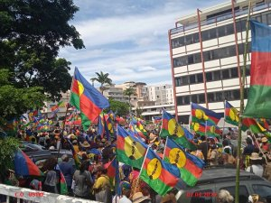

来源：法国革命共产党网站

日期：2024年5月27日

链接：<https://www.pcrf-ic.fr/Kanaky-Soutien-a-la-lutte-du>

几个星期以来，卡纳基（官方称“新喀里多尼亚”）（Kanaky (officiellement « Nouvelle-Calédonie »)）正在燃烧：这个群岛爆发了暴力的示威和起义。5月14日晚至5月15日，法国国民议会通过了宪法改革计划，解冻了选民名单。支持独立的卡纳克人（kanaks）反对这项改革，这引发了这次起义。示威者建起了路障。截至5月24日，死亡人数已经上升到7人。我们不会忘记，法国这个殖民国家的体制性暴力直白露骨。比方说，1988年5月，在乌伟阿岛（Ouvéa）洞穴中，有19名独立派人士遭到屠杀。

5月23日，马克龙带着他的解决方案突然到访卡纳基，急着宣布“谁也别想让共和国以任何形式退缩。我们不会向暴力让步”。他指出：“我们可以把这项（激起卡纳克人民起义的）改革提交给议会，进行五分之三票数门槛的表决；也可以提交给法国民众、提交给我们的同胞们进行公投。”他呼吁结束暴力、立即拆除所有路障，这是结束紧急状态的条件！这位总统王公还抛出这样一句话：“这里不是狂野的美国西部，共和国应当在所有问题上重建权威，保证所有人的安全。”为了保卫法帝国主义的利益，在卡纳基一共部署了23队机动宪兵、3500名资产阶级执法人员和130名国家宪兵特勤队（GIGN）与黑豹突击队（RAID）的成员！在那3500人中，还包括了法国政府5月28日宣布解除紧急状态时额外派来的480名机动宪兵，他们的任务是在整个地区严格保证晚18时至早6时的宵禁。

要记得，自5月13日起，航空运输、陆地运输、酒店业行业协会（T.H.T）以及与法国总工会（CGT）联系紧密的卡纳克工人与被剥削者工会（USTKE）的港口码头支部就已发出号召，呼吁所有工会成员（尤其是在卡纳基的主要海关通图阿（Tontouta）机场和码头工作的战斗者们）停止工作24小时，并且这一号召可能不断重复。在法国本土，由喀里多尼亚联盟（Union Calédonienne (UC)）和卡纳克解放党（parti de libération kanak (Palika)）等各种支持独立的政党组成的联盟——卡纳克社会主义民族解放阵线（Front de Libération National Kanak et Socialiste (FLNKS)）与卡纳克工人与被剥削者工会、卡纳基团结集体（collectif Solidarité Kanaky）等组织一道，于5月14日14时在巴黎波旁宫门前组织了一场集会。5月19日，法国本土各地也举行了集会，这些集会和声援巴勒斯坦的示威游行相互联系。

这份法律改革计划想要做什么？

1998年5月5日，《努美阿（Nouméa）协定》签订。接着，1999年3月19日颁布了《新喀里多尼亚组织法》。自那以来，卡纳基的选举就要依据三份选民名单：第一份叫“基本名单”，第二份叫“各省议会特别名单”，第三份叫“咨询特别名单”。登记在第一份名单上的选民可以在欧洲选举中投票，也可以在全国性的各种选举中投票。进入第一份名单的条件是：在投票前一天年满18岁、拥有法国国籍、享有民事和政治权利。后两份名单是卡纳基独有的名单，限制条件比“基本名单”更多。登记在第二份名单上的选民可以在省级选举中投票，选出省议会（Assemblées de provinces）和“新喀里多尼亚”议会（Congrès）的议员。第二份名单上的选民包括那些1998年前就已居住在“新喀里多尼亚”的人，以及他们在此住满十年的后代。第三份名单的限制条件要严格得多，名单上的人可以参与公投，决定卡纳基是否独立。这次宪法改革计划想要解冻选民资格：它打算把第一份名单中的五分之一（即42596人）加入第二份名单，这样他们就可以在省级选举中投票。

《努美阿协定》颁布后，这个使用三份选民名单的体制能够维持来自法国本土的新移民与卡纳克人之间的平衡。随着时间推移，来自法国本土的新移民人口逐渐增长。支持独立的人们感到担忧：这个计划可能稀释卡纳克人的选举权力，进而让卡纳克人边缘化。法国青年卡纳克运动（mouvement des jeunes Kanak en France (MJKF)）的主席丹尼尔·维阿（Daniel Wea）正是这么认为的：“新获得资格的这批选民们将淹没我族人民。”参加了5月14日波旁宫门前示威活动的年轻卡纳克人马罗（Malo）也抗议道：“他们先是解冻选民资格，但是也在威胁我们的身份认同。我不知道他们是否明白，他们正在粉碎我们的身份认同。这是一种重新殖民的形式，我们不会接受。”

加布里埃尔·阿塔尔（Gabriel Attal）[1][1]则为改革辩护，他说“选民资格解冻是一个重大的、无法避开的民主议题”。他宣称：“现今，在新喀里多尼亚出生……或多年来住在那里的人……被剥夺了投票权。”法律改革计划的报告人、来自卡纳基的复兴党（Renaissance）成员尼古拉·梅茨多夫（Nicolas Metzdorf）则认为：“25年来，喀里多尼亚人被排除在选举机关外，他们一直等待着在自己的国家里重获投票权。”他补充说：“我们已经给国民议会提交了法案，它将会重新确立投票权：在当地住满十年的居民可以在当地选举中投票。”

这项法律的目的只有一个：让更多法国人在选举中投票，以防卡纳克人民“合法地”获得独立。此外，法国也采取了资产阶级民主常用的手段压抑民意：发动垄断组织和企业的经济影响力、压榨工人工资、利用媒体、动用资产阶级国家机关（官僚、行政、司法、警察等）。而在法国本土，外国人（通常是来自前殖民地的人口）却遭到了截然不同的对待，尽管他们在那里工作、交税，但是却没有这种投票权。

法国国家统计局（INSEE）2019年发布的一项研究显示，卡纳基的人口中41.9%是卡纳克人，24.1%来自欧洲，8%属于瓦利斯和富图那族群（communauté wallisienne et futunienne）。尽管南部省（province Sud）只有29%的人口是卡纳克人，但是在北部省（province Nord）和洛亚蒂群岛省（îles Loyauté），卡纳克人分别占当地人口的72%和95%。除了土地占有量方面的不平等，就业不平等也持续存在：即便拿到同等的文凭也仍要遭到不平等对待。法国国家统计局2022年的研究表明，卡纳克人占据40%的工薪职位、72%的非全职职位。在决策岗位上的卡纳克人比例也偏少：在私有部门中，只有3%的卡纳克人处于决策岗位，对于非卡纳克人而言则是13%。根据法国国家统计局2019年的统计，文凭差距也十分显著：该群岛上54%的“欧洲人”拥有高等教育文凭，然而只有24%的混血群体、9%的瓦利斯和富图那族群、8%的卡纳克人拥有高等教育文凭。法国国家统计局2023年的研究表明，在卡纳基共有51000人（即五分之一）生活在贫困线下，同时卡纳基的消费品价格水平要比法国本土高31%，其中食品价格尤为高昂，比法国本土高78%。然而忠于法国的白人们却毫不关心大多数卡纳克人遭受的贫困，只是指责卡纳克人的劫掠和封路行为！

卡纳基正在引发各方觊觎。

卡纳基在太平洋占据地缘战略位置。全世界20%至30%的镍资源都在卡纳基，这种元素在先进计算机、航天、锂离子电池、军事装备等大量工业部门中都不可或缺。在卡纳基，镍产业是就业人数最多的产业之一，创造了13000个，接近四分之一的就业岗位。卡纳基的专属经济区面积为1300万平方公里，占全法国专属经济区面积的13%（法国的专属经济区面积居世界第二位，仅次于美国），水产资源丰富。

法国这个殖民国家准备用一切手段维持对卡纳基的控制：例如，在2021年，法国坚持举行第三次独立公投，而不顾独立派的要求——当时正值新冠肺炎疫情时期，独立派想要把投票日期推迟到卡纳克人传统守灵时段之后。虽然在参与投票的人中，共有96.5%反对独立，3.5%支持独立，但投票参与率仅仅只有43.87%。

卡纳克人被剥夺了在自己土地上创造出的财富，被剥夺了完整的主权。当地的镍行业正处于危机中，因为近四年来世界最大的产镍国印度尼西亚产能过剩，对外倾销。2024年前三个月，能源价格暴涨、镍产量降低了32%，也是这场危机的原因。此外每吨镍的价格也在2023年下跌了45%。

镍和锰的价格骤降，沉重打击了法国矿业垄断集团埃赫曼集团（Eramet），其净收入降低了85%，仅剩1.09亿欧元，不得不将自己员工最多的子公司——卡纳基的镍公司（Société Le Nickel）的关联资产减值2.18亿欧元。在北部省，嘉能可公司（Glencore）在3月宣布退出卡纳基，于是科尼安博镍矿（KNS）中止运营。如果8月前无人接手嘉能可的产业，那么它就要辞退1750名员工。在南部省，瑞士经销商托克公司（Trafigura）已退出，普罗尼资源公司（Prony Ressources）的矿厂也正在寻求新的合作伙伴。

新喀里多尼亚产业工人总工会（SGTI-NC）是一个隶属于法国职员工会-企业行政和技术人员总工会（CFE-CGC）的工会。1月25日，该工会发起罢工，敦促卡纳基的三家镍矿精炼公司的股东们参与行业重建。类似的罢工发生了多次。镍矿行业对于建设绿色资本主义有重要战略意义。为了拯救这个行业，马克龙和阿塔尔的政府曾在11月提出一份“镍协议”，计划帮助矿厂克服能源价格问题，卡纳基政府承担三分之一的资助，法国政府承担三分之二的资助。这就可能让卡纳基陷入无法维持的负债境地，债务将上升到总预算的153%，独立派对此的回复是“想都别想”。还有另外一种可能性：3月，在卡纳基议会中，喀里多尼亚联盟-卡纳克社会主义民族解放阵线和民族主义者们提请议会投票批准成立“镍矿输出国组织”或“产镍国组织”，就像石油输出国组织（OPEP）那样。

喀里多尼亚联盟-卡纳克社会主义民族解放阵线的领导人、卡纳克议会中民族主义者的领袖皮埃尔-查纳·图图戈罗（Pierre-Chanel Tutugoro）解释说，这一设想萌发于2013年，“而我们今天重新提出这个想法，是因为我们认为：是时候采取具体措施、与其他太平洋地区的产镍国，尤其是印度尼西亚、菲律宾等对此有兴趣的国家开展讨论，研究如何最优地、完全负责任地开采资源”。他认为，重点“是要维持镍矿价格的相对稳定性……我们本地的矿床要维持稳定的生产成本，才能维持就业和镍矿的运营”。

卡纳克议会第三任副主席西尔万·帕布图（Sylvain Pabouty）认为，印度尼西亚“加入此类机构完全有利可图……它可以与他国的标准和规范接轨”，这样它的镍矿“不仅能出口到中国，还能出口到欧洲”，解决经济上依赖中国所产生的问题，以及致命事故问题、环境破坏问题。

除去镍产业外，法帝国主义与卡纳基的联系还体现在银行系统方面：BPCE银行以喀里多尼亚投资银行（BCI）、BPCE努美阿融资公司（BPCE Lease Noumea）、新喀里多尼亚银行（BNC）的名义在此开展业务；法国兴业银行（SG）也是一样，通过喀里多尼亚兴业银行（SGCB）、喀里多尼亚融资公司（Socalfi）开展业务。这些也都是加深帝国主义之间矛盾的因素。

□□将卡纳基视作“关键目标”，向其发起宣传运动，要把它纳入自己的影响力网络之中。□□也是“美拉尼西亚先锋集团”（Melanesian Spearhead Group）的首要赞助国，该集团于1986年成立，宗旨是“促进和加强成员间的贸易，文化、传统、经济、美拉尼西亚价值观的交流以及主权平等”、“助力成员间的经济和技术合作”、“协调成员国的政策来推动经济增长、可持续发展、良政和安全等共同目标”。除印度尼西亚外，该集团的成员还有东帝汶、“西巴布亚联合解放运动”（Mouvement uni pour la libération de la Papouasie occidentale）、瓦努阿图、斐济群岛、所罗门群岛、巴布亚新几内亚、卡纳克社会主义民族解放阵线。“新喀里多尼亚-□□友好协会”的两名领导人曾与喀里多尼亚联盟-卡纳克社会主义民族解放阵线的积极活动家及现任主席——罗赫·瓦米坦（Roch Wamytan）有过合作。除此之外，还有一个“□□人民对外友好协会”（APCAE）。借助这两个组织，□□和卡纳基的关系更加紧密。

为了寻求国际支持，卡纳克社会主义民族解放阵线与阿塞拜疆建立了紧密联系，而阿塞拜疆这个国家是与俄罗斯垄断组织的利益相关联的。4月底，喀里多尼亚联盟-卡纳克社会主义民族解放阵线的卡纳克议会议员奥麦拉·奈瑟琳（Omayra Naisseline）在巴库会见了阿塞拜疆国民议会主席萨希芭·加法罗娃（Sahiba Gafarova），签署了合作备忘录。在当地报纸上，这位卡纳克议员公开感谢阿塞拜疆政府“支持卡纳克人民的斗争”，并“向我们两国间建立的友谊致意”。罗赫·瓦米坦也说：“鉴于马克龙总统抛弃了《马提翁协议》以来的公正立场，我们必须寻找外部支持。我们必须走出去，才能让世人听见我们的声音。”这一事件产生了炸弹般的效果：反对独立、捍卫法帝国主义利益的政治组织忠诚派联盟（Loyalistes）和联盟党（Rassemblement）宣布要向国家检察官提出申诉。

卡纳克社会主义民族解放阵线也和巴库倡议集团（Groupe d’Initiative de Bakou (GIB)）维持着紧密联系。巴库倡议集团的总部设在巴库，成立于2023年7月，宗旨是“支持反对（法国）殖民主义和新殖民主义的战斗”。5月16日，卡纳克社会主义民族解放阵线、法国青年卡纳克运动、巴库倡议集团和另外12个法国海外殖民地的独立派运动组织联署了一份公报，表示“彻底支持卡纳克人民，支持他们正在开展的反对选民资格解冻、要求撤销这份法律改革计划的斗争”。这些组织谴责“（政府）诉诸武力”，并呼吁“法国停止殖民行径、让卡纳克人民享有自由决定出路的权利！”

澳大利亚也对卡纳基群岛的资源感兴趣，因为它能让澳大利亚进入太平洋。美国也要在卡纳基保护本国垄断组织的利益：它将镍列为必须保证供应的关键金属，也很清楚该群岛所处的战略位置。美国（在卡纳基）的经济影响力与中国相当，尤其是在镍行业：2021年3月，南方工厂（South Factory）的前股东——新喀里多尼亚瓦尔公司（Vale NC）把自己的股份出让给了多方团体，包括一个卡纳基财团和一个名为Agio Global的澳大利亚投资基金。与此同时，美国汽车制造商特斯拉也与南部省的工厂签订了供货协议。澳大利亚和美国还通过澳英美联盟（AUKUS）明确表示：它们不愿意与法国在太平洋展开全面战略合作。我们应该把这一选择视作该地区帝国主义国家之间的矛盾。

卡纳克人民要求完全享有自决权、选择自己的发展模式的诉求是正当的。法国全体劳动者们应当无条件地支持这些诉求。然而，不能为了满足上述诉求，就去和那些与法国一样完全卷入原材料新产地和新销路之争的国家结盟或紧密合作。

卡纳克人民、工人阶级及其处于先锋地位的党应当找到自己的发展道路，即一切生产资料社会化的道路、社会主义-共产主义的道路。

同样的问题也沉重打击着法国劳动者们：生活开销十分昂贵、就业率断崖下跌和工业设备遭到破坏。在充分利用自己的自决权等问题上，法国劳动者的利益和卡纳克人民的利益是一致的。与在法国一样，在卡纳基也必须建立工人阶级领导的广泛而坚定的阶级战线，来扭转权力对比，抗衡资本主义垄断组织和殖民者势力，并与法国工人阶级及其阶级组织建立稳定的联系。卡纳克工人与被剥削者工会也应当与世界工会联合会（World Federation Of Trade Unions (WFTU)）建立联系，甚至应当加入其中，如果它尚未加入的话。世界工会联合会是1945年成立的国际工会组织，它因清晰的阶级路线和声援各国人民争取自决的斗争而闻名。

自决权指的是：在本国经济、政治、社会和文化生活中，自由地、民主地、不受限制地、不受要挟地行使完整的主权。和其他民族的自决权一样，卡纳克人民必须开展反对法帝国主义反动势力、争取卡纳基完整主权的民族解放斗争，才能实现本民族的自决权。这种主权不是资本主义-帝国主义框架下的主权，而只能是社会主义-共产主义框架下的主权。社会主义-共产主义这种生产方式的基础是以下要素：由社会中所有劳动者享有一切生产和交换资料的集体所有权；建立他们自己的、基于民主集中的生产计划的国家机关，来解决民众和土地的需求。

我们法国革命共产党（Parti Communiste Révolutionnaire de France (PCRF)）向卡纳基独立派力量表达完全的兄弟般的支持。我党重申：我们要结束殖民统治、结束殖民遗产，我们要保卫“海外省和海外领地各族人民享有的自决权，直至分离权”，我们决心推进这样的处理办法：“有决定权的人仅限于自己和父母都出生于该领土的人，不允许外来者决定”，来保障该民族拥有掌握自己未来的实际能力。（本段引自法国革命共产党纲领的第二部分。）

如果在法国实现了社会主义-共产主义，那么不论卡纳克人民做何种决定（分离出去并成立独立国家，或是仍属于劳动者领导的社会主义法国），社会主义法国都将为卡纳基的发展提供团结性的援助，并抹掉一切资本主义-帝国主义遗产和殖民遗产，而且还要推进解放政策和促进卡纳克的民族文化。

1. [1] 时任法国总理，任期为2024年1月9日至2024年9月5日。——译注